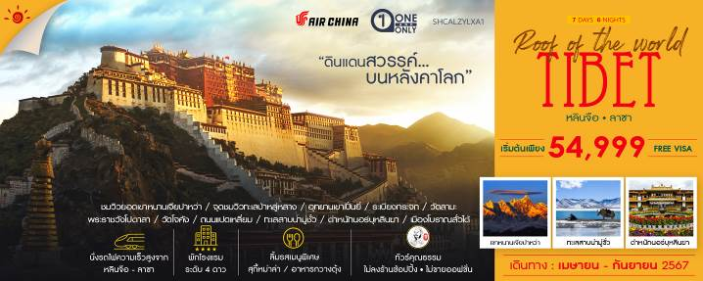

วันที่ | กำหนดการ | เช้า | เที่ยง | เย็น | โรงแรม
1 | กรุงเทพฯ (สุวรรณภูมิ) – เฉิงตู (CA472: 18.20-22.40) | X | X |  | TIANFU JIUDING INTERNATIONAL HOTEL  หรือเทียบเท่า 5 ดาวท้องถิ่น
2 | เฉิงตู – หลินจือ (CA2539: 07.40-09.55) – ชมวิวยอดเขาหนานเจียปาหว่า – จุดชมวิวทะเลป่าหลู่หลาง |  |  |  | MINGZHU HOTEL  หรือเทียบเท่า 4 ดาว
3 | อุทยานเขาเปิ่นยี่ – ระเบียงกระจก – วัดลามะ – นั่งรถไฟความเร็วสูง – ลาซา |  |  |  | LHASA U-TSANG HOTEL  หรือเทียบเท่า 4 ดาว
4 | พระราชวังโปตาลา – วัดโจคัง – ถนนแปดเหลี่ยม |  |  |  | LHASA U-TSANG HOTEL  หรือเทียบเท่า 4 ดาว
5 | ลาซา – ทะเลสาบน่ามู่ชั่ว – ลาซา |  |  |  | LHASA U-TSANG HOTEL  หรือเทียบเท่า 4 ดาว
6 | ตำหนักนอร์บุหลินฆา – ลาซา – เฉิงตู (CA2538: 16.20-18.35) |  |  |  | TIANFU JIUDING INTERNATIONAL HOTEL  หรือเทียบเท่า 5 ดาวท้องถิ่น
7 | เมืองโบราณลั่วไต้ – เฉิงตู – กรุงเทพฯ (สุวรรณภูมิ) (CA471: 15.00-17.05) |  |  | X
กรุณาเตรียมค่าทิปหัวหน้าทัวร์,ไกด์และคนขับรถ จำนวน 2,000 บาท ตลอดการเดินทาง

ไฮไลท์ของการท่องเที่ยวทริปนี้
ทิเบต…ดินแดนสวรรค์บนหลังคาโลก
UNSEEN ทิเบต ชมวิวยอดเขาหนานเจียปาหว่า
พระราชวังโปตาลา สถานที่ศักดิ์สิทธิ์ของชาวทิเบต ในหุบเขาของเมืองลาซา
ทะเลสาบน่ามู่ชั่ว ตั้งอยู่บนที่ราบสูงชิงไห่-ทิเบต เป็นทะเลสาบน้ำเค็มใหญ่อันดับ 3 ของโลก
อาหารพิเศษ…สุกี้หม่าล่า / อาหารกวางตุ้ง

โปรแกรมการเดินทาง

วันแรก กรุงเทพฯ (สุวรรณภูมิ) – เฉิงตู (CA472: 18.20-22.40)

15.00 น. คณะพร้อมกันที่ ท่าอากาศยานสุวรรณภูมิ ณ อาคารผู้โดยสารขาออก (ระหว่างประเทศ) ชั้น 4 ประตู 9 บริเวณ ISLAND-U สายการบิน AIR CHINA (CA) โดยมีเจ้าหน้าที่จากทางบริษัทฯ คอยต้อนรับ และอำนวยความสะดวกแด่ท่านก่อนออกเดินทาง
18.20 น. เหินฟ้าสู่ เมืองเฉิงตู โดยสายการบิน AIR CHINA เที่ยวบินที่ CA472
(บริการอาหารและเครื่องดื่มบนเครื่อง)

22.40 น. เดินทางถึง สนามบินเทียนฟู่ นครเฉิงตู เมืองหลวงของมณฑลเสฉวนและมีประชากรหนาแน่นที่สุดของ ประเทศจีน หลังจากผ่านพิธีการตรวจคนเข้าเมืองแล้ว นำท่านเดินทางสู่ที่พัก
พักที่ TIANFU JIUDING INTERNATIONAL HOTEL หรือเทียบเท่า 5 ดาวท้องถิ่น
วันที่สอง เฉิงตู – หลินจือ (CA2539: 07.40-09.55) – ชมวิวยอดเขาหนานเจียปาหว่า – จุดชมวิวทะเลป่าหลู่หลาง

เช้า รับประทานอาหารเช้า (BOX SET)
07.40 น. เหินฟ้าสู่ เมืองหลินจือ โดยสายการบิน AIR CHINA เที่ยวบินที่ CA2539
09.55 น. เดินทางถึง สนามบินหลินจือ หรือ “หลินจือตี้ชู” อีกหนึ่งจุดหมายปลายทางด้านการท่องเที่ยวที่มีชื่อเสียงของเขตปกครองตนเองทิเบต ดินแดนแห่งการกล่าวขานนามว่าเป็น “ราชบัลลังก์แห่งดวงอาทิตย์” ซึ่งตั้งอยู่ทางตะวันออกเฉียงใต้ของเขตปกครองตนเองทิเบต โดยตัวเมืองหลินจือนั้นตั้งอยู่ที่ระดับความสูงประมาณ 3000 เมตร
เที่ยง รับประทานอาหารกลางวันที่ภัตตาคาร
บ่าย นำท่าน ชมวิวยอดเขาหนานเจียปาหว่า หรือภาษาทิเบตแปลว่า หอกสูงเสียดฟ้าคราม มีความสูงจากระดับน้ำทะเล 7,782 เมตร โดย ยอดเขาหนานเจียปาหว่า ตั้งอยู่ในเมืองหลินจือ เขตปกครองตนเองทิเบต (ซีจ้าง) ทางตะวันตกเฉียงใต้ของจีน และเป็นส่วนหนึ่งของเทือกเขาหิมาลัย โดยตัวยอดเขามีลักษณะเฉพาะ เป็นรูปทรงสามเหลี่ยม ถูกปกคลุมด้วยหิมะ และรายล้อมด้วยมวลเมฆ หมอก ตลอดทั้งปี จนกลายเป็นอีกหนึ่งแหล่งท่องเที่ยวที่มีทิวทัศน์สวยอันซีนแห่งหนึ่งของโลกเลยก็ว่าได้
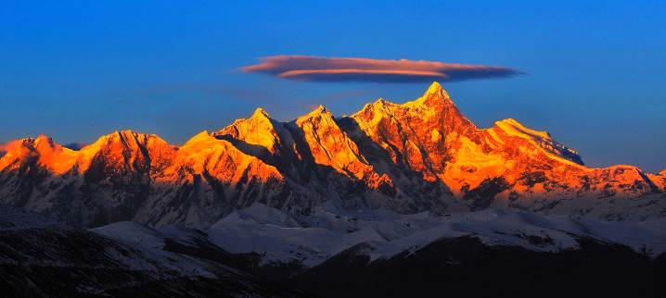
จากนั้นนำท่านเที่ยวชม จุดชมวิวทะเลป่าหลู่หลาง เป็นป่าในภูเขาเมฆและทะเลหมอก ภาษาทิเบต Lulang แปลว่า "หุบเขามังกรกษัตริย์" สถานที่ท่องเที่ยวทั้งหมดงดงามราวกับภาพวาด มีภูเขาหิมะอยู่รอบๆคอกไม้เขียวขจีในคูน้ํา และยังมีทุ่งหญ้าที่เรียบร้อยเหมือนการตัดแต่งด้วยมือ บ้านเรือนหลายหลังถูกสร้างขึ้นในป่าบนภูเขาที่ล้อมรอบด้วยน้ำและลำธารรอบๆคดเดคี้ยว และนับพันของดอกไม้ป่า
ค่ำ รับประทานอาหารค่ำที่ภัตตาคาร
พักที่ MINGZHU HOTEL หรือเทียบเท่า 4 ดาว
วันที่สาม อุทยานเขาเปิ่นยี่ – ระเบียงกระจก – วัดลามะ – นั่งรถไฟความเร็วสูง – ลาซา

เช้า รับประทานอาหารเช้า ณ ห้องอาหารโรงแรม

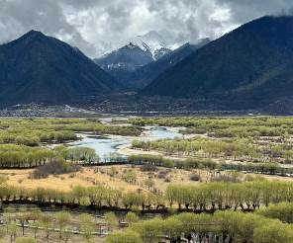นำท่านเดินทางสู่ อุทยานเขาเปิ่นยี่ ภูเขาศักดิ์สิทธิ์ตั้งอยู่ในพื้นที่กงโบ ทางตะวันออกเฉียงใต้ของปูตู เทศมณฑลหลินจือ ภูเขาลูกนี้เป็นหนึ่งในภูเขาศักดิ์สิทธิ์ ผู้ศรัทธาฝากความหวังทั้งหมดไว้เพื่อความสุขในโลกนี้ เพื่อขจัดอุปสรรคบาปและโรคภัยไข้เจ็บต่าง ๆ ในประวัติศาสตร์ของทิเบตได้รับการยอมรับว่าภูเขาศักดิ์สิทธิ์ Benri เป็นภูเขาศักดิ์สิทธิ์เพียงแห่งเดียวในโลกที่ได้รับพรเป็นการส่วนตัวจากพระพุทธเจ้า Dunba Xinrao เนื่องจากภูเขานี้เป็นภูเขาศักดิ์สิทธิ์อันยิ่งใหญ่ที่ได้รับพรจากพระพุทธเจ้าซิงเหราโอมิโว จึงยังคงมีคุณค่าและบูชาอยู่ การวนรอบภูเขาเบ็นริยังเป็นสถานที่ในอุดมคติสำหรับผู้ศรัทธาจำนวนมากทั่วโลก

จากนั้นนำท่านชม ระเบียงกระจก ให้ท่านได้พิสูจน์ความกล้า พร้อมชมวิวทิวทัศน์ที่สวยงาม และนำท่านชม วัดลามะ หรือเรียกว่า วัดซังตัวไป่ แปลว่า "วัดภูเขาดอกบัวทองแดง" ในภาษาทิเบต ตั้งอยู่บนระเบียงที่สามทางฝั่งซ้ายของต้นน้ำตอนล่างของแม่น้ำ Niyang ในเมือง Bujiu อำเภอหลินจือ จะเป็นวัดพุทธแบบทิเบตที่ใหญ่ที่สุดและมีผลมากที่สุดในเขตหลินจือ สถานที่นี้เป็นวัดนิกายแดง อารามลามะลิน สร้างขึ้นในช่วงต้นศตวรรษที่ 20 โดยนิกาย Nyingma
เที่ยง รับประทานอาหารกลางวันที่ภัตตาคาร
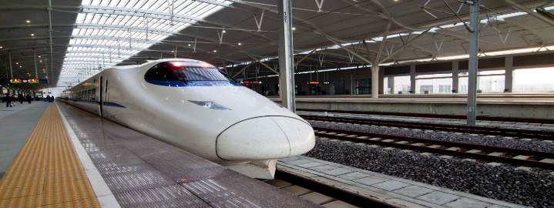บ่าย นำท่านเดินทางสู่ สถานีรถไฟหลินจือ เพื่อโดยสาร รถไฟความเร็วสูง มุ่งหน้าสู่ เมืองลาซา (ใช้เวลาเดินทางประมาณ 3.30 ชั่วโมง)

(ทั้งนี้อาจจะมีการเปลี่ยนแปลงขบวนรถไฟ) หมายเหตุ: เพื่อความรวดเร็วในการขึ้น - ลงรถไฟ กระเป๋าเดินทาง และสัมภาระของแต่ละท่านจำเป็นต้องลากด้วยตนเอง จึงควรเลือกใช้กระเป๋าเดินทางแบบคันชักล้อลากที่มีขนาดไม่ใหญ่จนเกินไป
ค่ำ รับประทานอาหารค่ำที่ภัตตาคาร
พักที่ LHASA U-TSANG HOTEL หรือเทียบเท่า 4 ดาว
วันที่สี่ พระราชวังโปตาลา – วัดโจคัง – ถนนแปดเหลี่ยม

เช้า รับประทานอาหารเช้า ณ ห้องอาหารโรงแรม
นำท่านเดินทางสู่ พระราชวังโปตาลา เป็นสถานที่หนึ่งที่มีชื่อเสียงของโลก สร้างขึ้นในสมัยพุทธศตวรรษที่ 13 มีเนื้อที่ 120,000 ตารางเมตร ตั้งอยู่บนยอดเขาแดงเป็นอาคาร 13 ชั้น มีห้อง 1,000 ห้อง สูง 1,017 เมตร สร้างโดยกษัตริย์ซงเซินกัมโป ใน ค.ศ.7 สร้างขึ้นไว้สำหรับพระมเหสี 2 องค์ที่เป็นชาวจีนและชาวเนปาล ต่อมาใช้เป็นสถานศึกษาพระธรรมมีพระลามะเป็นผู้ปกครอง โดยแบ่งเป็น 3 ส่วน คือ สีขาว เขตสังฆวาส ใช้เป็นที่พำนักของสงฆ์ ส่วนสีแดง เป็นส่วนพุทธวาส ประกอบด้วยสถูปทองคำและของมีค่าต่างๆ ส่วนสุดท้ายคือ สีเหลือง เป็นตัวเชื่อมกลาง
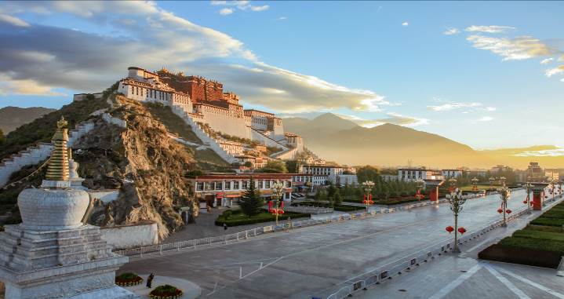
เที่ยง รับประทานอาหารกลางวันที่ภัตตาคาร

บ่าย นำท่านชม วัดโจคัง ภาษาจีนเรียก วัดต้าเจ้าซื่อ เป็นวัดที่ถือว่าเป็นศูนย์รวมจิตใจ และศักดิ์สิทธิ์ที่สุดของชาวทิเบต สร้างในสมัยของกษัตริย์ซงจ้านกันปู้ เพื่อไว้เป็นที่ประดิษฐานของพระพุทธรูปที่มเหสี ศิลปะการก่อสร้างมีจุดเด่นตรงที่นำเอาศิลปะของ 4 ชาติ มาผสมกันคือ ทิเบต จีน เนปาล และอินเดีย จากนั้นนำท่านช้อปปิ้งสินค้าพื้นมืองนานาชนิดที่ ถนนแปดเหลี่ยม ที่ล้อมรอบวัดโจคัง ซึ่งจะมีสินค้าพื้นเมืองนานาชนิดและเป็นแหล่งช้อปปิ้งที่ใหญ่ที่สุดในนครลาซา
ค่ำ รับประทานอาหารค่ำที่ภัตตาคาร
พักที่ LHASA U-TSANG HOTEL หรือเทียบเท่า 4 ดาว
วันที่ห้า ลาซา – ทะเลสาบน่ามู่ชั่ว – ลาซา

เช้า รับประทานอาหารเช้า ณ ห้องอาหารโรงแรม
นำท่านเดินทางสู่ ทะเลสาบน่ามู่ชั่ว ตั้งอยู่บนที่ราบสูงชิงไห่-ทิเบต มีความสูงเหนือระดับน้ำทะเล 4718 เมตร เป็นทะเลสาบน้ำเค็มใหญ่อันดับ 3 ของโลก และสูงที่สุดในโลก น่ามู่ชั่วเป็นภาษาทิเบต แปลว่าทะเลสาบบนสวรรค์ หรือทะเลสาบเซียนชาวทิเบตเชื่อมาแต่ไหนแต่ไรว่า การเดินวนภูเขาและทะเลสาบถือเป็นศาสนกิจอันศักดิ์สิทธิ์ สามารถขจัดบาปกรรมและเสริมบุญบารมี และถือเป็นการปฏิบัติตามหลักธรรมคำสอนของพระพุทธเจ้า

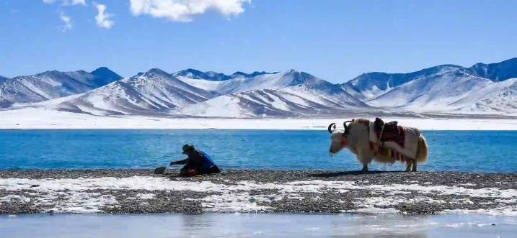
เที่ยง รับประทานอาหารกลางวันที่ภัตตาคาร

บ่าย นำท่านเดินทางกลับสู่ เมืองลาซา (ใช้เวลาเดินทางประมาณ 4 ชั่วโมง) เมืองหลวงของเขตปกครองตนเองทิเบต ดินแดนสวรรค์บนฟ้าที่เรียกขานกันว่า “หลังคาโลก” ตั้งอยู่สูงกว่าระดับน้ำทะเลถึง 3,650 เมตร
ค่ำ รับประทานอาหารค่ำที่ภัตตาคาร
พักที่ LHASA U-TSANG HOTEL หรือเทียบเท่า 4 ดาว
วันที่หก ตำหนักนอร์บุหลินฆา – ลาซา – เฉิงตู (CA2538: 16.20-18.35)

เช้า รับประทานอาหารเช้า ณ ห้องอาหารโรงแรม
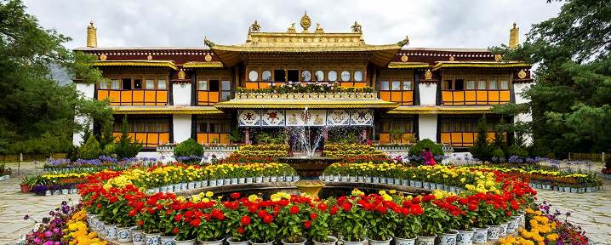นำท่านชม ตำหนักนอร์บุหลิงฆา ซึ่งเป็นพระราชวังฤดูร้อน (นอร์บุหลิงฆา แปลว่า สวนอัญมณี) สร้างขึ้นในช่วงหลังศตวรรษที่ 18 โดยดาไลลามะที่ 7 และดาไลลามะองค์อื่นๆ ได้สร้างต่อเติมขึ้นมาเรื่อยๆ ชมบัลลังก์เทวราชและงานจิตรกรรมฝาผนังเกี่ยวกับประสบการณชีวิตในแง่มุมต่างๆ
เที่ยง รับประทานอาหารกลางวันที่ภัตตาคาร

สมควรแก่เวลานำท่านเดินทางสู่สนามบิน เพื่อเดินทางไปยังเมืองเฉิงตู

16.20 น. เหินฟ้าสู่ เฉิงตู โดยสายการบิน AIR CHINA เที่ยวบินที่ CA2538

18.35 น. เดินทางถึง สนามบินเทียนฟู่ นครเฉิงตู เมืองหลวงของมณฑลเสฉวนและมีประชากรหนาแน่นที่สุดของ ประเทศจีน หลังจากผ่านพิธีการตรวจคนเข้าเมือง
ค่ำ รับประทานอาหารค่ำที่ภัตตาคาร เมนูพิเศษ…สุกี้หม่าล่า
พักที่ TIANFU JIUDING INTERNATIONAL HOTEL หรือเทียบเท่า 5 ดาวท้องถิ่น
วันที่เจ็ด เมืองโบราณลั่วไต้ – เฉิงตู – กรุงเทพฯ (สุวรรณภูมิ) (CA471: 15.00-17.05)

เช้า รับประทานอาหารเช้า ณ ห้องอาหารโรงแรม

นำท่านเดินทางสู่ เมืองโบราณลั่วไต้ เป็นเมืองเก่าที่ตั้งห่างจากเมืองเฉิงตูประมาณ 40 นาที ให้ท่านได้ชมสถาปัตยกรรมของเมืองโบราณแห่งนี้ ที่ยังคงถูกรักษาให้มีความสมบูรณ์
เที่ยง รับประทานอาหารกลางวันที่ภัตตาคาร เมนูพิเศษ…อาหารกวางตุ้ง

สมควรแก่เวลานำท่านเดินทางสู่สนามบิน เพื่อเดินทางกลับประเทศไทย

15.00 น. เหินฟ้าสู่ กรุงเทพฯ (สุวรรณภูมิ) โดยสายการบิน AIR CHINA เที่ยวบินที่ CA471

(บริการอาหารและเครื่องดื่มบนเครื่อง)
17.05 น. ถึงท่าอากาศยานสุววณภูมิ กรุงเทพฯ โดยสวัสดิภาพ พร้อมความประทับใจ......... ☺ ☺ ☺ ☺
********ขอบคุณทุกท่านที่ใช้บริการ********
☺ ☺ ☺ ☺ ซื่อสัตย์ จริงใจ ห่วงใย เน้นบริการ คืองานของเรา ☺ ☺ ☺ ☺

**หมายเหตุ: โปรแกรมและราคาสามารถเปลี่ยนแปลงได้ตามความเหมาะสมโดยไม่ต้องแจ้งให้ทราบล่วงหน้าทางบริษัทฯ จะถือผลประโยชน์ของลูกค้าเป็นสำคัญ**
***ในกรณีที่ลูกค้าต้องออกตั๋วโดยสารภายในประเทศ (เครื่องบิน ,รถทัวร์ ,รถไฟ) กรุณาติดต่อเจ้าหน้าที่ของบริษัทฯ เพื่อเช็คว่ากรุ๊ปมีการคอนเฟิร์มเดินทางก่อนทุกครั้ง เนื่องจากสายการบินอาจมีการปรับเปลี่ยนไฟล์ทบิน หรือเวลาบิน โดยไม่ได้แจ้งให้ทราบล่วงหน้า ทางบริษัทฯ จะไม่รับผิดชอบใด ๆ ในกรณี ถ้าท่านออกตั๋วภายในโดยไม่แจ้งให้ทราบและหากไฟล์ทบินมีการปรับเปลี่ยนเวลาบิน เพราะถือว่าท่านยอมรับในเงื่อนไขดังกล่าว***

อัตราค่าบริการ (ราคาต่อท่าน)

วันเดินทาง | ราคาทัวร์ผู้ใหญ่  พักห้องละ 2-3 ท่าน  (15 ท่านออกเดินทาง) | พักเดี่ยว  จ่ายเพิ่ม | ราคาทัวร์ผู้ใหญ่  ไม่รวมตั๋ว
20-26 เมษายน 2567 | 54,999 บาท/ท่าน | 7,000 บาท/ท่าน | 40,999 บาท/ท่าน
18 – 24 พฤษภาคม 2567 | 58,999 บาท/ท่าน | 7,000 บาท/ท่าน | 43,999 บาท/ท่าน
22 – 28 มิถุนายน 2567 | 58,999 บาท/ท่าน | 7,000 บาท/ท่าน | 43,999 บาท/ท่าน
20 – 26 กรกฎาคม 2567 | 61,999 บาท/ท่าน | 9,000 บาท/ท่าน | 46,999 บาท/ท่าน
10 – 16 สิงหาคม 2567 | 61,999 บาท/ท่าน | 9,000 บาท/ท่าน | 46,999 บาท/ท่าน
14 – 20 กันยายน 2567 | 60,999 บาท/ท่าน | 8,000 บาท/ท่าน | 45,999 บาท/ท่าน
อัตราค่าบริการดังกล่าวรวม

- ค่าตั๋วเครื่องบินชั้นทัศนาจร ไป-กลับ พร้อมกรุ๊ป ตามที่ระบุไว้ในรายการเท่านั้น ตั๋วเครื่องบินที่ใช้เป็นแบบกรุ๊ปไม่สามารถเลือกที่นั่งล่วงหน้าได้ (ท่านจะได้รับที่นั่งแบบสุ่มเท่านั้น)
- ค่าภาษีสนามบินทุกแห่ง หากสายการบินมีการปรับราคาภาษีน้ำมันขึ้น ทางบริษัทฯ ขอสงวนสิทธิ์เก็บค่าภาษีน้ำมันเพิ่มตามความเป็นจริง ก่อนการเดินทาง
- ค่าวีซ่าท่องเที่ยวเข้าทิเบต (ผู้ถือหนังสือเดินทางไทย) สำหรับวีซ่าทิเบตจะต้องยื่นล่วงหน้าก่อนเดินทาง 14 วันทำการ
- ค่าโรงแรมระดับมาตรฐาน (พักห้องละ 2-3 ท่าน)
กรณีห้อง TWIN BED (เตียงเดี่ยว 2 เตียง) ซึ่งโรงแรมไม่มีหรือเต็ม ทางบริษัทขอปรับเป็นห้อง DOUBLE BED แทนโดยมิต้องแจ้งให้ทราบล่วงหน้า หรือ หากต้องการห้องพักแบบ DOUBLE BED ซึ่งโรงแรมไม่มีหรือเต็ม ทางบริษัทขอปรับเป็นห้อง TWIN BED แทนโดยมิต้องแจ้งให้ทราบล่วงหน้า เช่นกัน กรณีพักแบบ TRIPLE ROOM 3 ท่าน 1 ห้อง ท่านที่ 3 อาจเป็นเสริมเตียง หรือ SOFA BED หรือ เสริมฟูกที่นอน ทั้งนี้ขึ้นอยู่กับรูปแบบการจัดห้องพักของโรงแรมนั้นๆ
- ค่าอาหาร ตามที่ระบุไว้ในรายการ
- ค่ายานพาหนะ และค่าธรรมเนียมเข้าชมสถานที่ต่างๆ ตามที่ระบุไว้ในรายการ
- น้ำหนักสัมภาระ ท่านละไม่เกิน 23 กิโลกรัม จำนวนท่านละ 1 ใบ สัมภาระติดตัวขึ้นเครื่องได้ 1 ชิ้น ต่อท่าน น้ำหนักต้องไม่เกิน 7 กิโลกรัม, ค่าประกันวินาศภัยเครื่องบินตามเงื่อนไขของแต่ละสายการบินที่มีการเรียกเก็บ
- ค่าประกันอุบัติเหตุระหว่างการเดินทาง ท่านละไม่เกิน 1,000,000 บาท (ค่ารักษาพยาบาล 500,000 บาท) คุ้มครองผู้เอาประกันที่มีอายุตั้งแต่ 1 เดือนขึ้นไป และผู้เอาประกันอายุระหว่าง 1 เดือน ถึง 15 ปี และผู้ที่มีอายุสูงกว่า 70 ปี ขึ้นไป ค่าชดเชยทั้งหลายตามกรมธรรม์จะลดลงเหลือเพียงครึ่งหนึ่งของค่าชดเชยที่ระบุไว้ในกรมธรรม์ทั้งนี้ย่อมอยู่ในข้อจำกัดที่มีการตกลงไว้กับบริษัทประกันชีวิต ในการเคลมประกันทุกกรณี ต้องมีใบเสร็จ และมีเอกสารรับรองทางการแพทย์ หรือจากหน่วยงานที่เกี่ยวข้อง
การประกันไม่คุ้มครอง
กรณีที่เสียชีวิต หรือ เจ็บป่วยทางร่างกายด้วยโรคประจำตัว, การติดเชื้อ, ไวรัส, ไส้เลื่อน, ไส้ติ่ง, อาการที่เกี่ยวข้องกับการติดยา, โรคติดต่อทางเพศสัมพันธ์, การบาดเจ็บจากความเสียหายโดยเจตนา, การฆ่าตัวตาย, เสียสติ, ตกอยู่ภายใต้อำนาจของสุรายาเสพติด, บาดเจ็บจากการทะเลาะวิวาท การแท้งบุตร, การบาดเจ็บเนื่องมาจากอาชญากรรม, จลาจล, นัดหยุดงาน, การก่อการร้าย การยึดพาหนะ และการปล้นอากาศยาน (Terrorism, Hijack, Skyjack) และ อื่นๆตามเงื่อนไขในกรมธรรม์อั
- ค่าบริการดังกล่าว (ข้อ 1-8) เป็นค่าบริการเฉพาะผู้เดินทางที่เป็นชาวไทยเท่านั้น!!!

อัตราค่าบริการดังกล่าวไม่รวม

- ค่าธรรมเนียมยื่นวีซ่าท่องเที่ยวเข้าประเทศจีน ผู้ถือหนังสือเดินทางไทย (หมายเหตุ : ตั้งแต่วันที่ 1 มีนาคม 2567 จีนยกเลิกการขอวีซ่าสำหรับหนังสือเดินทางไทย ท่านสามารถเข้าจีนโดยไม่ต้องขอวีซ่า ) ยกเว้นกรณีการพำนักถาวร การทำงาน การศึกษา กิจกรรมด้านสื่อ หรือกิจกรรมอื่น ๆ ที่จำเป็นต้องได้รับการอนุญาตล่วงหน้าจากหน่วยงานที่รับผิดชอบของอีกฝ่ายหนึ่ง
- ค่าทำหนังสือเดินทางทุกประเภท
- ค่าดำเนินการคัดกรองตรวจหาเชื้อ RT-PCR หรือ ATK ในกรณีที่ประเทศจีนต้องให้ตรวจ
- ค่าใช้จ่ายอื่นๆ ที่นอกเหนือจากรายการระบุ เช่น ค่าใช้จ่ายส่วนตัวอื่นๆ ฯลฯ
- กรุณาเตรียมค่าทิปหัวหน้าทัวร์ ไกด์และคนขับรถ รวม 2,000 บาทต่อคน (เด็กชำระทิปเท่ากับผู้ใหญ่)
- ค่าภาษีมูลค่าเพิ่ม VAT 7 % และหักภาษี ณ ที่จ่าย 3 % ในกรณีที่ลูกค้าต้องการใบเสร็จรับเงินที่ถูกต้อง จะต้องบวกค่าภาษีมูลค่าเพิ่ม และหัก ณ ที่จ่าย จากยอดขายจริงทั้งหมดเท่านั้น และโปรดแจ้งทางบริษัทฯ จะออกให้ภายหลัง ขอสงวนสิทธิ์ออกใบเสร็จที่ถูกให้กับบริษัททัวร์เท่านั้น
- ค่าวีซ่าจีนสำหรับชาวต่างชาติ
- ค่าธรรมเนียมน้ำมันและภาษีสนามบิน ในกรณีที่สายการบินมีการปรับขึ้นราคา

